西城教育研修学院2017-2018学年度第二学期
小学第9周研修活动安排
（2018年4 月23日—2018年 4月28日）
西城区小学语文学科课程
“小学语文教师培养学生整体感知能力的策略研究”
“小学语文教师培养学生思维品质与表达能力的专题研修”
联合研修活动通知
活动主题：西城区小学阶段多学科贯通的教学实践研究
——走进“展览路第一小学”语文学科学段衔接教学交流
活动时间：2018年4月26日（周四）下午13:40
活动地点：北京市西城外国语学校高中部礼堂(西城区百万庄大街37号)
请老师们进学校旁门穿过操场向北进北楼礼堂
内容安排：
一、张洁校长致词 5分钟
二、现场教学：
《画杨桃》 二年级 刘子涵 40分钟
《威尼斯的小艇》 五年级 赵彤彦 40分钟
三、课例交流： 《乡下人家》 四年级 王云雀 15分钟
四、教学汇报：
《学科与学段的贯通:“整体感知”与“作出评价”的研究》 尹红 15分钟
五、专家点评
注：本次活动是学科课程“小学语文教师培养学生整体感知能力的策略研究”和“小学语文教师培养学生思维品质与表达能力的专题研修”的联合研修活动，请报名参加这两个课程学习的教师按时参加活动，活动后及时参与网上活动评价。
向通州开放教研，受场地限制，允许前来人数不超过5人。
（请老师们携带加盖公章的此通知参加活动)
学校具体地点： 北京市西城区百万庄大街37号
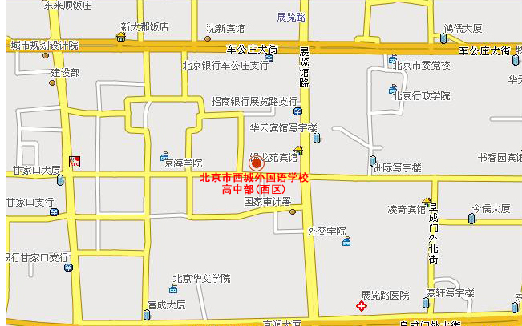
乘车路线：
乘公交15路、26路、45路、56路、65路、73路、94路、101路、特19路到百万庄东口下车。地铁6号线，车公庄西下，向南行进入百万庄大街。
小学英语三、五年级区级研究课通知
时间 | 年级 | 地点 | 内容
2018年  4月27日（周五）  13：30-  16：00 | 三年级 | 三里河三小本部  二楼多功能厅  西城区三里河三区36号 | - 丽声妙想英文绘本第三级 FictionMelting Snow宏庙小学彭嘉怡  - 大猫英语分级阅读三级 Nonfiction Hands三里河三小武威  - 微讲座：Fiction与Nonfiction教学活动设计特点分析张雅林
2018年  4月20日（周五）  13：30-  16：00 | 五年级 | 黄城根小学  本校校区  黄城根北街3号  五楼多功能厅 | - 五下 M10U1What did you put in your bag? 黄小高红  - 大猫英语分级阅读五级Jodie the Juggler 展一刘强

备注：
- 听课后请登陆继教系统评价。
- 看清时间、地点、年级参加活动，请勿迟到。

“小学语文新任教师板书设计能力的提升（2）”
学科课程 活动通知
时间：4月26日下午2:00
地点：奋斗小学本部（西址：月台胡同15号）
内容：
- 现场课：《渔歌子》
执教者：奋斗小学 刘立冬
- 板书设计经典案例赏析
发言人：西城教育研修学院 李淑敏

备注：
请2017年新入职教师带着盖有校章的通知参与活动。活动后及时在网上参与评价。

新教材使用与书法教师专业素养发展研究——五年级（下）
活动主题： | 参观北京石刻博物馆 | 活动形式： | 面授学习
活动日期： | 2018-04-25 13:20
活动地点： | 北京石刻艺术博物馆
主持人： | 金梅
主讲人： | 韩硕 其他(教授) 北京石刻艺术博物馆
主题： | 参观石刻精品，了解石刻文化，开拓艺术视野，提升审美情趣。
备注： | 此活动向通州区老师开放，因场地限制，参加人数限5人。请携带本通知参与活动。

小学美术学科生成性资源的挖掘与利用（二）
活动主题： | 小学美术学科生成性资源的挖掘与利用（二） | 活动形式： | 其他
活动日期： | 2018-04-25 14:00
活动地点： | 校际组所在校
主持人： | 校际组组长
主讲人： | 校际组组长 高级教师
主题： | 校际组活动  1.组内研究课  2.专业技能训练  3.结合上周青年教师“同课异构”课堂教学的观摩，针对两课内容提出建议，交流教学中还应在哪些方面再改进。并将小组讨论的内容记录在研修网的活动专区。

《班级心理辅导者的修炼》第3次研修活动

定于2018年4月26日（星期四）下午14：00，在北京师范大学京师附小（西四北四条47号），进行本学期《班级心理辅导者的修炼》研修课程的第3次研修活动，请相关老师准时出席。
研修内容：现场课展示——四年级 同伴交往主题 同课异构
- 第1节 任课教师：北京师范大学京师附小 杨飒
- 第2节 任课教师：复兴门外一小 张哲萍
提示：出席活动的老师，需凭盖有校章的通知方可进入校园。

